Economic Activities in India |Page 279|

**চামড়াজাত পণ্য শিল্প**

চামড়া শিল্প একটি খুব পুরনো উৎপাদন ক্ষেত্র যা চামড়ার জুতো, চামড়ার ব্যাগ, চামড়ার পোশাক ইত্যাদির মতো বিস্তৃত পণ্য উৎপাদন করে। চামড়া শিল্পে ব্যবহৃত কাঁচামাল খাদ্য শিল্পের বর্জ্য পণ্য থেকে উদ্ভূত হয়, বিশেষ করে মাংস প্রক্রিয়াকরণ থেকে। এই বর্জ্য পণ্যটি পছন্দসই এবং দরকারী চামড়া পণ্যগুলিতে রূপান্তরিত হয়।

**বিতরণঃ**

**আধুনিক চামড়া তৈরির প্রক্রিয়া**

আধুনিক বাণিজ্যিক চামড়া তৈরির প্রক্রিয়ায় তিনটি মৌলিক পর্যায় রয়েছেঃ ট্যানিং, ট্যানিং এবং ট্যানড চামড়া প্রক্রিয়াকরণের প্রস্তুতি। প্রাথমিক পদক্ষেপ হিসাবে, চর্মশালায় পৌঁছানোর আগে একটি চামড়া অবশ্যই যত্ন সহকারে চামড়া করা এবং সংরক্ষণ এবং পরিবহন উভয় ক্ষেত্রেই সুরক্ষিত করা উচিত। কোনও প্রাণীর মৃত্যুর কয়েক ঘন্টার মধ্যে একটি চামড়া পচতে শুরু করবে; এটি ঘটতে বাধা দেওয়ার জন্য, চামড়া একটি ডিহাইড্রেটিং প্রক্রিয়া দ্বারা নিরাময় করা হয় যার মধ্যে হয় বায়ু-শুকানো, ভিজা বা শুকনো লবণ, বা ট্যানারিতে পাঠানোর আগে অ্যাসিড এবং লবণ দিয়ে আচার করা হয়।ট্যানারিতে সমস্ত জল-দ্রবণীয় পদার্থ অপসারণ এবং এটিকে তার মূল আকৃতি এবং কোমলতা ফিরিয়ে আনার জন্য চামড়াটি ভিজিয়ে রাখা হয়। চুল সাধারণত লিমিং নামে একটি প্রক্রিয়া দ্বারা আলগা করা হয়, যা চুন এবং জলের মিশ্রণে চামড়া ডুবিয়ে সম্পন্ন করা হয়; চুল এবং বহিরাগত মাংস এবং টিস্যু মেশিনের মাধ্যমে অপসারণ করা হয়। তারপরে চামড়াটি ধুয়ে ফেলা হয়, সীমানা নির্ধারণ করা হয়, বেটেড করা হয় (রঙ এবং নমনীয়তা বাড়ানোর জন্য নন-ফাইব্রাস প্রোটিনের এনজাইমেটিক অপসারণ) এবং আচার করা হয় (চূড়ান্ত পরিষ্কার এবং নরম করার জন্য)

**চামড়া পণ্য ও চামড়া পণ্যের ব্যবহারঃ**

চামড়াজাত পণ্যের অনেক ব্যবহার রয়েছে এবং চামড়াজাত পণ্যের মধ্যে রয়েছে পোশাক এবং বাড়ির সাজসজ্জা।

* **পোশাকঃ** চামড়ার জ্যাকেট, চামড়ার প্যান্ট, চামড়ার পোশাক, চামড়ার ব্লাউজ এবং আরও অনেক কিছুর জন্য চামড়া ব্যবহার করা হয়।
* **জুতোঃ** যেহেতু চামড়া একটি টেকসই এবং আকর্ষণীয় কাপড়, তাই চামড়ার জুতো একটি জনপ্রিয় পণ্য। বুট থেকে লোফার থেকে হাই হিল পর্যন্ত বিভিন্ন ধরনের জুতো তৈরিতে চামড়া ব্যবহার করা হয়।
* **আসবাবপত্রঃ** সোফা, চেয়ারের জন্য চামড়া একটি জনপ্রিয় গৃহসজ্জার সামগ্রী। গাড়ির আসনগুলি প্রায়শই চামড়ায় সজ্জিত করা হয় এবং চামড়ার অভ্যন্তরটি প্রায়শই বিলাসবহুল যানবাহনে মানসম্মত হয়।
* **বই বাঁধাইঃ** চামড়া হার্ডকভার বই বাঁধাইয়ের জন্য একটি জনপ্রিয় উপাদান এবং কিছু বইয়ের প্রচ্ছদের জন্য ব্যবহৃত হয়। বুকবাইন্ডিংয়ের জন্য ব্যবহৃত বেশিরভাগ চামড়া উদ্ভিজ্জ-ট্যানযুক্ত, কারণ এটি চামড়াকে নরম, নমনীয় এবং বইয়ের মেরুদণ্ডের তথ্য দিয়ে সহজেই এমবস করে তোলে।

ভারতে পাদুকা, চামড়া এবং চামড়া পণ্যের প্রধান উৎপাদন কেন্দ্রগুলি এখানে অবস্থিতঃ

1. তামিলনাড়ু-চেন্নাই, আম্বুর, রানীপেট, বনিয়ামবাড়ি, ভেলোর, পেরনামবুট, ত্রিচি, ডিন্ডিগুল এবং ইরোড;
2. পশ্চিমবঙ্গ-কলকাতা;
3. উত্তরপ্রদেশ-কানপুর, আগ্রা, নয়ডা, সাহারানপুর;
4. মহারাষ্ট্র-মুম্বাই;
5. পঞ্জাব-জলন্ধর;
6. কর্ণাটক-বেঙ্গালুরু;
7. তেলেঙ্গানা-হায়দ্রাবাদ;
8. হরিয়ানা-আম্বালা, গুরগাঁও, পঞ্চকুলা, কার্নাল এবং ফরিদাবাদ;
9. দিল্লি;
10. মধ্যপ্রদেশ-দেওয়াস;
11. কেরল-কোঝিকোড় এবং এর্নাকুলাম/কোচিন;
12. রাজস্থান-জয়পুর;
13. জম্মু ও কাশ্মীর শ্রীনগর।

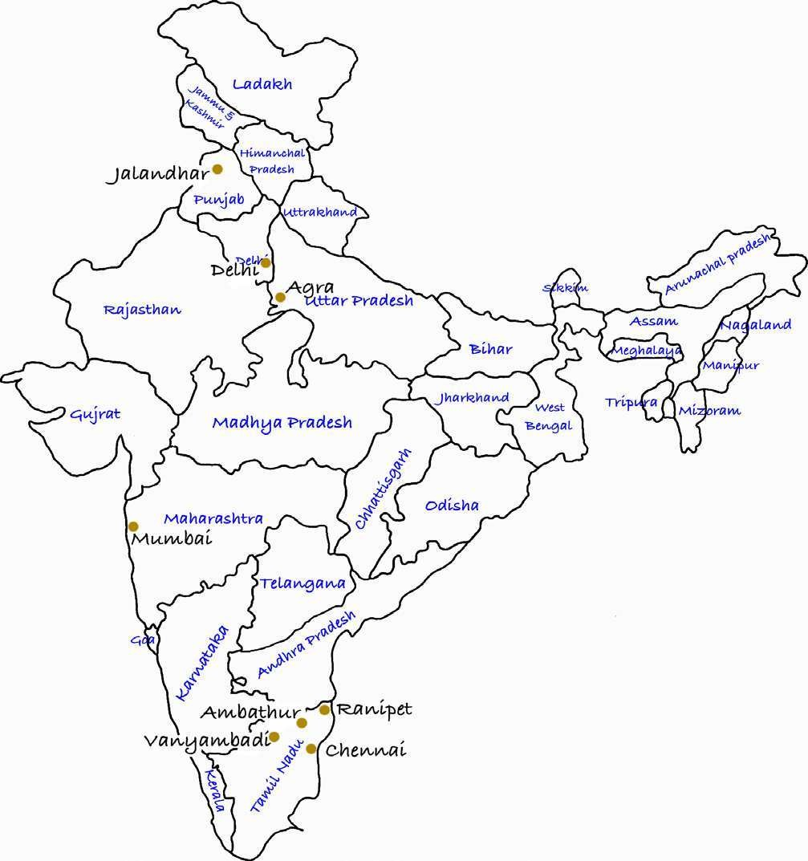

*Leather Industires in India*

**চ্যালেঞ্জঃ**

* + পশুদের সঙ্গে জড়িত মানুষের ধর্মীয় অনুভূতির কারণে চামড়া শিল্প এখনও অনুন্নত।
  + কোম্পানিগুলি এই শিল্পের জন্য গবেষণা ও উন্নয়নে বড় অঙ্কের বিনিয়োগ করতে অনিচ্ছুক।
  + শিল্পের স্থবির বৃদ্ধির অন্যতম বড় কারণ হল অদক্ষ শ্রমিকরা।